FASE I
REALIDAD ORGANIZACIONAL
IDENTIFICACIÓN DE LA EMPRESA
1.1.1 Razón social
Lubricantes y Equipos Varyna, C.A.
1.1.2 Reseña histórica
Lubricantes y Equipos Varyná C.A. es una empresa venezolana con más de treinta y seis (36) años de trayectoria en el sector petrolero, industrial y de construcción, consolidándose como una organización de amplia experiencia y reconocimiento dentro del mercado nacional. Desde sus inicios, la empresa ha orientando sus esfuerzos al desarrollo de soluciones integrales que contribuyan al fortalecimiento de las actividades productivas del país, especialmente en áreas estratégicas vinculadas con la industria energética.
Como empresa integrante y pilar fundamental del Grupo Corporativo VTC, Lubricantes y Equipos Varyná C.A. ha mantenido un crecimiento sostenido basado en la innovación, la calidad de sus servicios y el compromiso con sus clientes. Su actividad principal se enfoca en el procesamiento y suministro de productos químicos especializados, el tratamiento de crudo y la provisión de maquinaria pesada para operaciones industriales y petroleras.
A lo largo de su trayectoria, la organización ha participado activamente en proyectos destinados al crecimiento, recuperación y mantenimiento de la producción de pozos petroleros, aportando recursos técnicos y operativos que contribuyen al desarrollo del sector energético venezolano. Asimismo, ha fortalecido su presencia en la región oriental del país, donde mantiene una sólida base de operaciones y una participación constante en ferias y eventos empresariales de carácter regional y nacional.
En la actualidad, Lubricantes y Equipos Varyná C.A. continúa posicionándose como una empresa comprometida con la excelencia, la eficiencia operativa y el desarrollo sostenible, ofreciendo productos y servicios que responden a las necesidades de los sectores petrolero, industrial y de construcción, contribuyendo de manera significativa al progreso económico de Venezuela.
1.1.3 Misión
“Brindar a nuestros clientes objetivos, soluciones de calidad en las áreas en las cuales nos desempeñamos, para contribuir de manera significativa en sus resultados. Aportando valor con nuestras respuestas a sus requerimientos. En la búsqueda de un mejor país y de una mejor humanidad.”
1.1.4 Visión
“Ser el conglomerado de empresas líderes en cada una de las categorías en las que participamos, generando modelos de negocios altamente competitivos, atendiendo a nuestros distintos beneficiarios con productos y servicios de calidad, a la vez que contribuimos con el desarrollo social y ambiental del planeta. Buscando cubrir y trascender los mercados locales, teniendo presencia importante en el mercado global.”
1.1.5 Valores
Los valores que orientan las actividades de Lubricantes y Equipos Varyná C.A. están enfocados en el compromiso con la calidad, la excelencia y la satisfacción de sus clientes. Entre los principales valores de la organización destacan:
▪ Responsabilidad: Cumplimiento eficiente de los compromisos adquiridos con clientes, proveedores y trabajadores.
▪ Integridad: Actuar con honestidad, ética y transparencia en todas las operaciones de la empresa.
▪ Calidad: Garantizar productos y servicios que satisfagan las necesidades y expectativas de los clientes.
▪ Compromiso: Mantener una actitud de dedicación y esfuerzo para alcanzar los objetivos organizacionales.
▪ Trabajo en equipo: Fomentar la cooperación y el respeto entre los trabajadores para lograr resultados exitosos.
▪ Innovación: Promover la mejora continua de los procesos, productos y servicios ofrecidos.
▪ Seguridad: Velar por la protección de los trabajadores, las instalaciones y el medio ambiente en cada actividad realizada.
1.1.6 Objetivos Organizacionales
Lubricantes y Equipos Varyná C.A. tiene como objetivo principal contribuir al desarrollo de los sectores petrolero, industrial y de construcción mediante la prestación de servicios especializados y el suministro de productos de alta calidad. Entre sus objetivos organizacionales se encuentran:
▪ Proporcionar soluciones eficientes y oportunas a las necesidades de sus clientes.
▪ Mantener altos estándares de calidad en los productos y servicios ofrecidos.
▪ Impulsar el crecimiento y fortalecimiento de la industria petrolera nacional.
▪ Garantizar la satisfacción de los clientes mediante la mejora continua de los procesos.
▪ Promover el desarrollo profesional y personal de sus trabajadores.
▪ Contribuir al desarrollo económico, social y ambiental del país mediante una gestión responsable y sostenible.
1.1.7 Ubicación geográfica
Calle 23 de enero entre calle principal el palomar y calle la paz sector vista al sol, San José de Guanipa Edo. Anzoátegui.
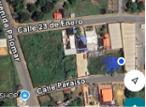
Gráfico 1. Representación cartográfica y ubicación espacial de la empresa.
1.1.8 Población de los trabajadores de la empresa
La población de trabajadores de Lubricantes y Equipos Varyná C.A. está conformada por personal administrativo, técnico y operativo, quienes desempeñan funciones esenciales para el cumplimiento de las actividades de la organización. El talento humano constituye uno de los recursos más importantes de la empresa, ya que contribuye al desarrollo eficiente de los procesos relacionados con el sector petrolero, industrial y de construcción.
La estructura laboral se encuentra distribuida en diferentes áreas funcionales, entre las que destacan administración, operaciones, logística, mantenimiento, seguridad industrial y atención al cliente. Todo el personal trabaja de manera coordinada para garantizar la calidad de los servicios prestados y el logro de los objetivos organizacionales.
1.1.9 Estructura organizacional de la empresa
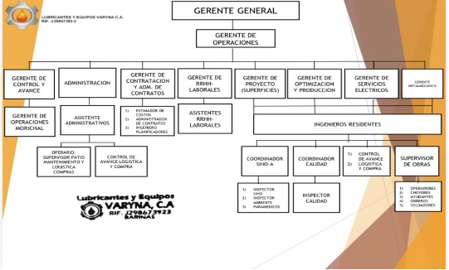
Gráfico 2. Organigrama estructural y niveles jerárquicos de la organización.

